COVID -19 ეპიდსიტუაცია საქართველოში
18.03.2021 09:00 სთ
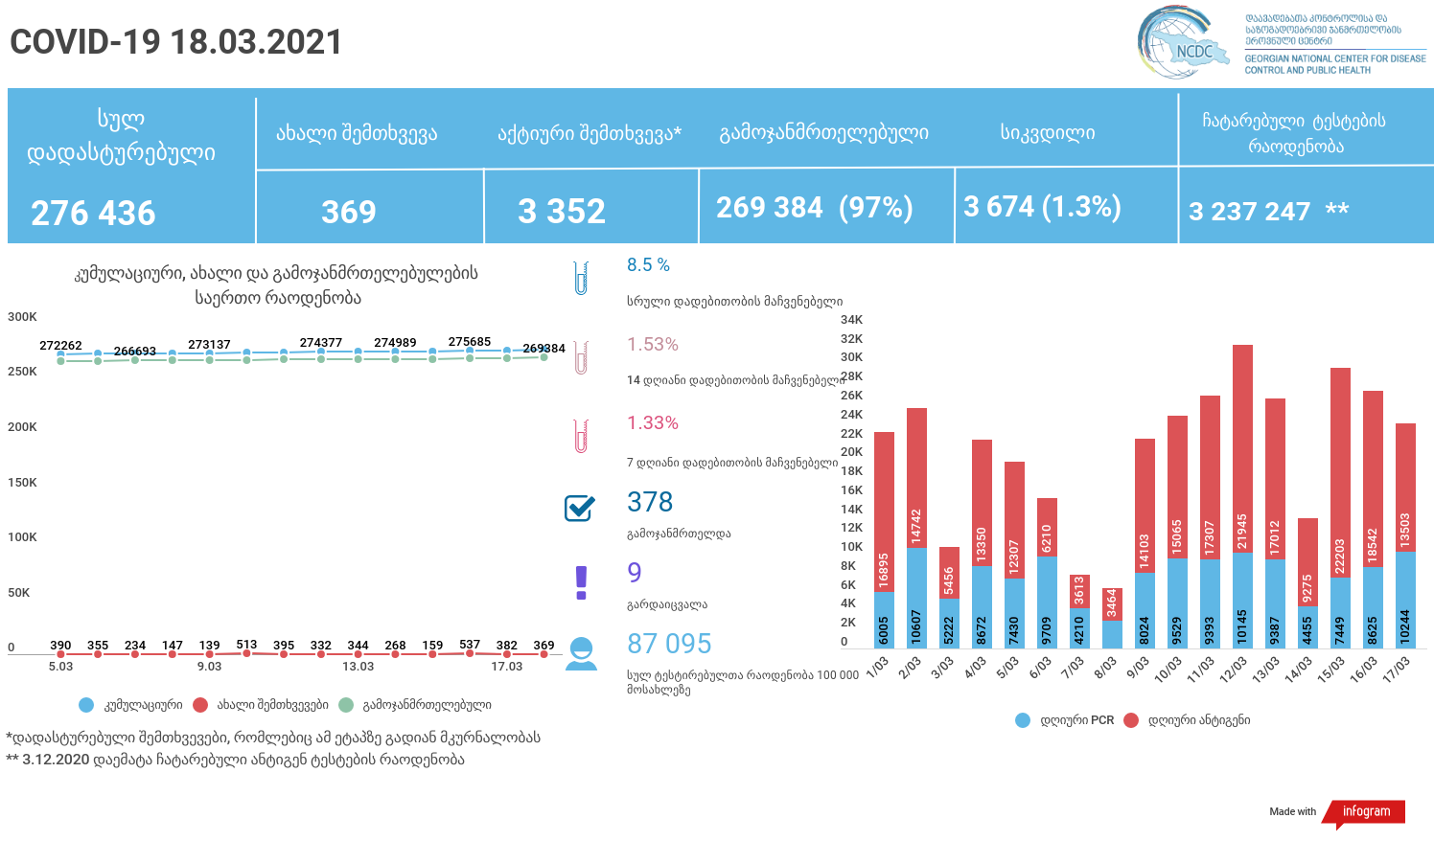

მსფლიო
- სულ 121,823,094 შემთხვევა, ახალი შემთხვევა 449 180
- სიკვდილი 2,692,728
- გამოჯანმრთელდა 98,208,769
- ვაქცინაცია - 390.30 მილიონი
ევროპა
- სულ 36,784,352 შემთხვევა
- სიკვდილი 866,495

საქართველო
- დადასტურებულია - 276436 შემთხვევა
- ახალი დადასტურებულია - 369
- სიკვდილი- 9 სულ - 3674
- ლეტალობის მაჩვენებელი - 1.3%
- გამოჯანმრთელდა - 378 სულ - 269384 (97%)
- აქტიური შემთხვევა - 3352
- სულ ჩატარებული ტესტების რაოდენობა - 3237247 (PCR – 1910900 და ანტიგენი 1326347)
- დღიურად ჩატარებული ტესტების რაოდენობა : PCR – 10244 და ანტიგენი - 13503 სულ - 23747
- სრული დადებითობის მაჩვენებელი - 8.5 %
- 14 დღიანი დადებითობის მაჩვენებელი - 1.53 %
- 7 დღიანი დადებითობის მაჩვენებელი - 1.33 %
- PCR ტესტი 100 000 მოსახლეზე - 51411
- ანტიგენ ტესტი 100 000 მოსახლეზე - 35684
- სულ ტესტი 100 000 მოსახლეზე - 87095

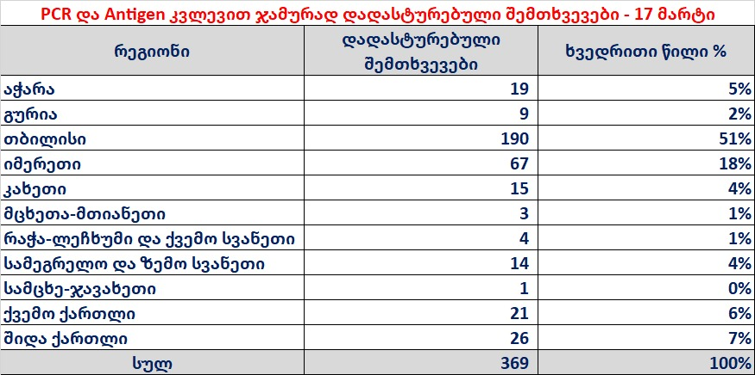

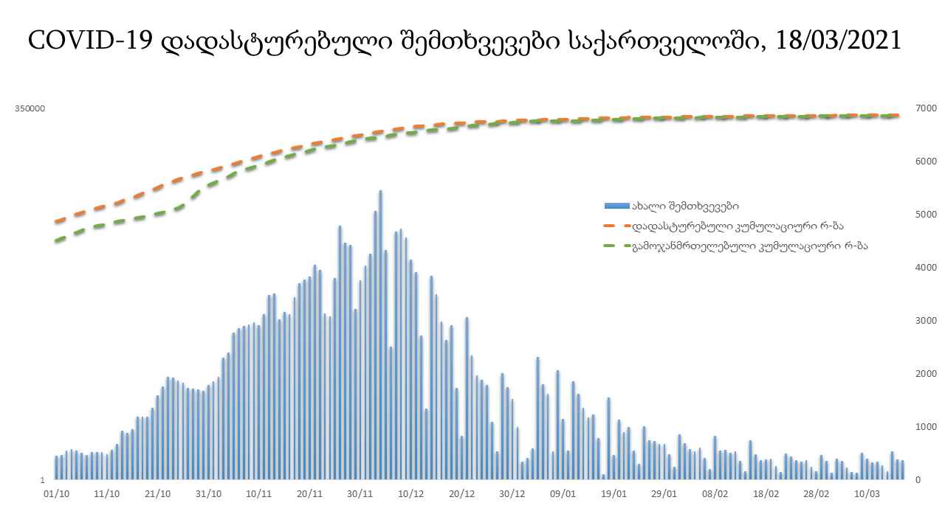

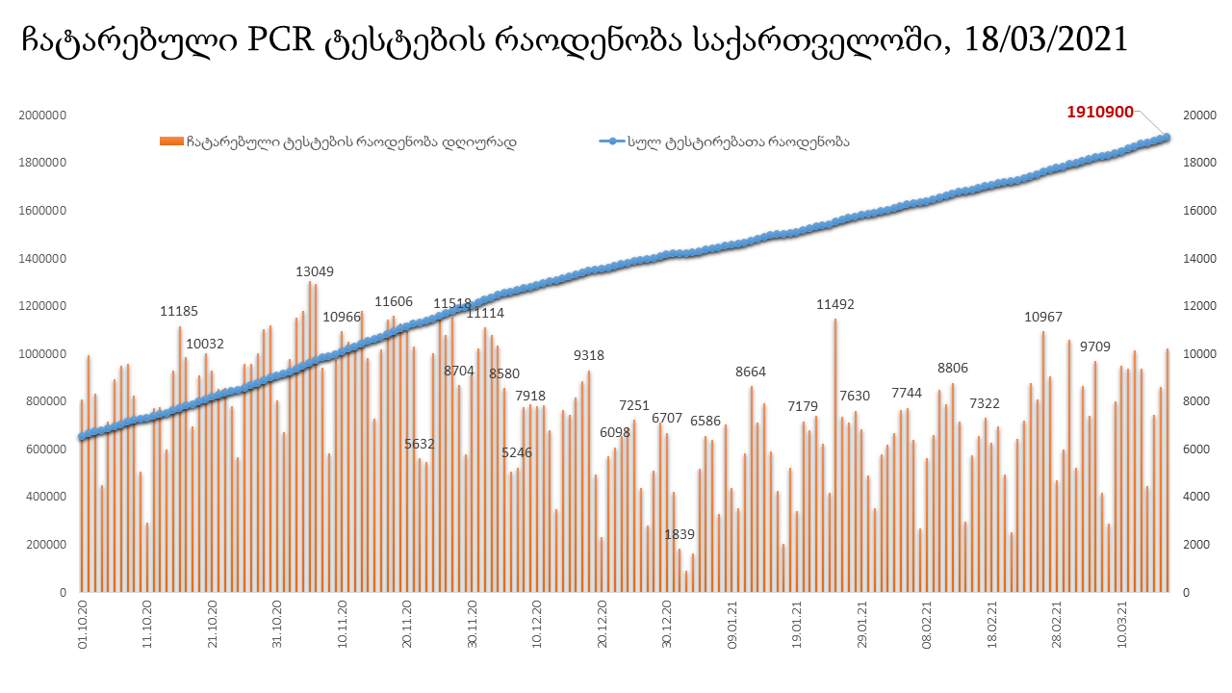

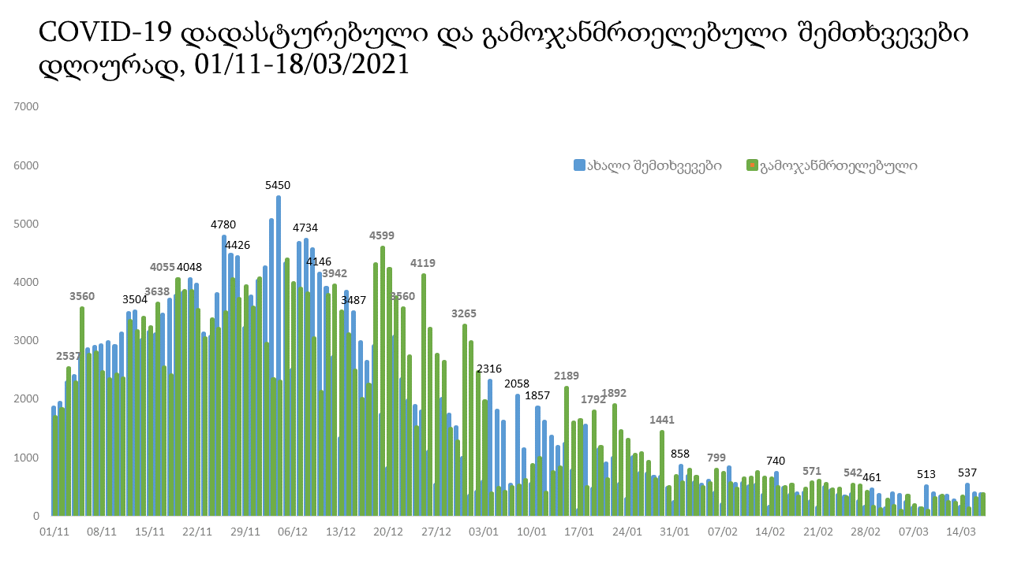

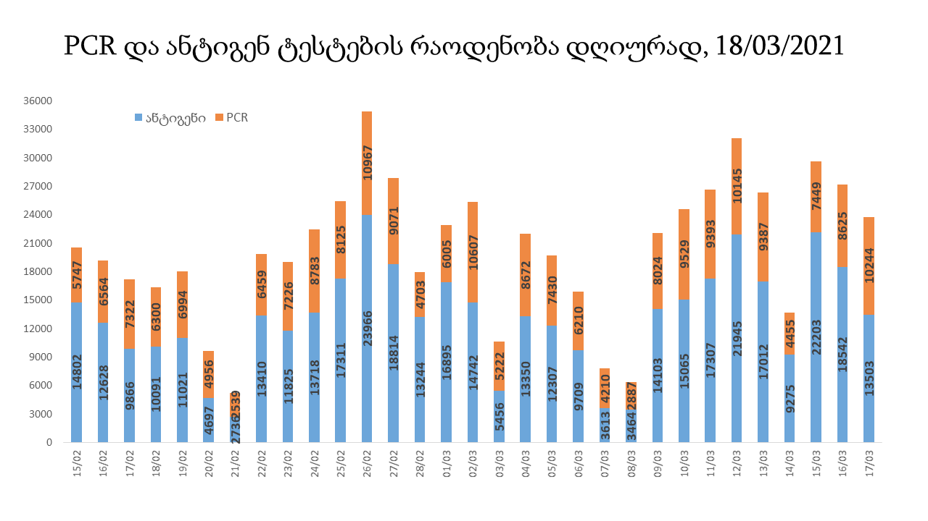

18 მარტის (09:00) მონაცემებით, სულ ჯამში დაფიქსირებულია121,823,094 შემთხვევა (528 845 ახალი შემთხვევა), მსოფლიო მასშტაბით 217 ქვეყანაში, აქედან: გამოჯანმრთელდა 98,208,769 დაფიქსირდა სიკვდილის 2,692,728 შემთხვევაში
საქართველოს სამეზობლო ქვეყნების, ევროპასა და მსოფლიოში ყველაზე დასენიანებული ქვეყნების მონაცემები, 16/03/2021
(წყარო:-https://www.worldometers.info/coronavirus/) პირველი 100 ქვეყანა

ქვეყანა | სულ დადასტურებული შემთხვევები | სულ სიკვდილის შემთხვევები | ლეტალობის მაჩვენებელი
აშშ | 30,294,798 | 550,649 | 1.82
ბრაზილია | 11,700,431 | 285,136 | 2.44
ინდოეთი | 11,474,605 | 159,250 | 1.39
რუსეთი | 4,418,436 | 93,364 | 2.11
დიდი ბრიტანეთი | 4,274,579 | 125,831 | 2.94
საფრანგეთი | 4,146,609 | 91,437 | 2.21
იტალია | 3,281,810 | 103,432 | 3.15
ესპანეთი | 3,206,116 | 72,793 | 2.27
თურქეთი | 2,930,554 | 29,696 | 1.01
გერმანია | 2,610,769 | 74,677 | 2.86
კოლუმბია | 2,314,154 | 61,498 | 2.66
არგენტინა | 2,218,425 | 54,231 | 2.44
მექსიკა | 2,175,462 | 195,908 | 9.01
პოლონეთი | 1,956,974 | 48,032 | 2.45
ირანი | 1,771,115 | 61,492 | 3.47
სამხრეთ აფრიკა | 1,532,497 | 51,634 | 3.37
უკრაინა | 1,489,023 | 28,986 | 1.95
ინდონეზია | 1,437,283 | 38,915 | 2.71
პერუ | 1,435,598 | 49,523 | 3.45
ჩეხეთი | 1,426,991 | 23,902 | 1.67
ნიდერლანდები | 1,173,487 | 16,165 | 1.38
კანადა | 919,239 | 22,554 | 2.45
ჩილე | 905,212 | 21,816 | 2.41
რუმინეთი | 874,985 | 21,787 | 2.49
ისრაელი | 824,178 | 6,057 | 0.73
ბელგია | 818,142 | 22,600 | 2.76
პორტუგალია | 815,570 | 16,722 | 2.05
ერაყი | 774,015 | 13,860 | 1.79
შვედეთი | 732,070 | 13,228 | 1.81
ფილიპინები | 635,698 | 12,866 | 2.02
პაკისტანი | 615,810 | 13,717 | 2.23
შვეიცარია | 577,111 | 10,163 | 1.76
ბანგლადეში | 562,752 | 8,608 | 1.53
უნგრეთი | 532,578 | 17,421 | 3.27
სერბეთი | 531,558 | 4,810 | 0.90
ჟორდანია | 504,915 | 5,553 | 1.10
ავსტრია | 501,224 | 8,956 | 1.79
მაროკო | 490,088 | 8,745 | 1.78
იაპონია | 449,713 | 8,678 | 1.93
UAE | 432,364 | 1,414 | 0.33
ლიბანი | 426,977 | 5,536 | 1.30
საუდის არაბეთი | 383,499 | 6,585 | 1.72
პანამა | 349,020 | 6,018 | 1.72
სლოვაკეთი | 342,430 | 8,738 | 2.55
მალაიზია | 327,253 | 1,220 | 0.37
ეკვადორი | 305,598 | 16,300 | 5.33
ბელორუსია | 305,270 | 2,121 | 0.69
ბულგარეთი | 291,769 | 11,715 | 4.02
საქართველო | 276,067 | 3,665 | 1.33
ნეპალი | 275,518 | 3,014 | 1.09
ბოლივია | 262,056 | 12,015 | 4.58
ხორვატია | 253,310 | 5,709 | 2.25
დომინიკის რესპუბლიკა | 247,364 | 3,248 | 1.31
ტუნისი | 243,439 | 8,463 | 3.48
აზერბაიჯანი | 242,491 | 3,307 | 1.36
ირლანდია | 228,215 | 4,566 | 2.00
ყაზახეთი | 227,953 | 2,873 | 1.26
საბერძნეთი | 227,247 | 7,252 | 3.19
დანია | 222,629 | 2,396 | 1.08
პალესტინა | 215,984 | 2,343 | 1.08
ქუვეითი | 213,673 | 1,194 | 0.56
კოსტა - რიკა | 210,447 | 2,886 | 1.37
მოლდოვა | 208,928 | 4,436 | 2.12
ლიტვა | 206,889 | 3,427 | 1.66
სლოვენია | 202,573 | 3,948 | 1.95
ეგვიპტე | 192,840 | 11,431 | 5.93
პარაგვაი | 185,888 | 3,588 | 1.93
გვატემალა | 184,934 | 6,619 | 3.58
ჰონდურასი | 180,271 | 4,390 | 2.44
სომხეთი | 180,141 | 3,282 | 1.82
ეთიოპია | 179,812 | 2,592 | 1.44
კატარი | 171,701 | 270 | 0.16
ნიგერია | 161,261 | 2,027 | 1.26
ომანი | 148,558 | 1,617 | 1.09
ლიბია | 148,175 | 2,422 | 1.63
ბოსნია და ჰერცოგოვინა | 148,163 | 5,672 | 3.83
ვენესუელა | 147,577 | 1,459 | 0.99
მიანმარის | 142,190 | 3,203 | 2.25
ბაჰრეინი | 133,137 | 489 | 0.37
ალბანეთი | 118,938 | 2,092 | 1.76
კენია | 116,310 | 1,937 | 1.67
ალჟირი | 115,688 | 3,048 | 2.63
ჩრდილოეთ მაკედონია | 115,222 | 3,388 | 2.94
კორეა | 97,294 | 1,688 | 1.73
ლატვია | 95,420 | 1,789 | 1.87
ჩინეთი | 90,072 | 4,636 | 5.15
ესტონეთი | 89,331 | 745 | 0.83
შრი ლანკა | 88,862 | 537 | 0.60
განა | 88,421 | 705 | 0.80
ყირგიზეთი | 87,045 | 1,485 | 1.71
ზამბია | 85,502 | 1,170 | 1.37
მონტენეგრო | 85,253 | 1,169 | 1.37
ნორვეგია | 83,519 | 648 | 0.78
უზბეკეთი | 80,858 | 622 | 0.77
ურუგვაი | 75,138 | 740 | 0.98
ფინეთი | 68,693 | 804 | 1.17
მოზამბიკი | 65,197 | 733 | 1.12
კუბა | 63,725 | 380 | 0.60
სალვადორი | 62,531 | 1,962 | 3.14
სინგაპური | 60,137 | 30 | 0.05

ევროპა

ქვეყანა | სულ დადასტურებული შემთხვევები | სულ სიკვდილის შემთხვევები | ლეტალობის მაჩვენებელი
რუსეთი | 4,418,436 | 93,364 | 2.11
დიდი ბრიტანეთი | 4,274,579 | 125,831 | 2.94
საფრანგეთი | 4,146,609 | 91,437 | 2.21
იტალია | 3,281,810 | 103,432 | 3.15
ესპანეთი | 3,206,116 | 72,793 | 2.27
გერმანია | 2,610,769 | 74,677 | 2.86
პოლონეთი | 1,956,974 | 48,032 | 2.45
უკრაინა | 1,489,023 | 28,986 | 1.95
ჩეხეთი | 1,426,991 | 23,902 | 1.67
ნიდერლანდები | 1,173,487 | 16,165 | 1.38
რუმინეთი | 874,985 | 21,787 | 2.49
ბელგია | 818,142 | 22,600 | 2.76
პორტუგალია | 815,570 | 16,722 | 2.05
შვედეთი | 732,070 | 13,228 | 1.81
შვეიცარია | 577,111 | 10,163 | 1.76
უნგრეთი | 532,578 | 17,421 | 3.27
სერბეთი | 531,558 | 4,810 | 0.90
ავსტრია | 501,224 | 8,956 | 1.79
სლოვაკეთი | 342,430 | 8,738 | 2.55
ბელორუსია | 305,270 | 2,121 | 0.69
ბულგარეთი | 291,769 | 11,715 | 4.02
ხორვატია | 253,310 | 5,709 | 2.25
ირლანდია | 228,215 | 4,566 | 2.00
საბერძნეთი | 227,247 | 7,252 | 3.19
დანია | 222,629 | 2,396 | 1.08
მოლდოვა | 208,928 | 4,436 | 2.12
ლიტვა | 206,889 | 3,427 | 1.66
სლოვენია | 202,573 | 3,948 | 1.95
ბოსნია და ჰერცოგოვინა | 148,163 | 5,672 | 3.83
ალბანეთი | 118,938 | 2,092 | 1.76
ჩრდილოეთ მაკედონია | 115,222 | 3,388 | 2.94
ლატვია | 95,420 | 1,789 | 1.87
ესტონეთი | 89,331 | 745 | 0.83
მონტენეგრო | 85,253 | 1,169 | 1.37
ნორვეგია | 83,519 | 648 | 0.78
ფინეთი | 68,693 | 804 | 1.17
ლუქსემბურგი | 58,408 | 704 | 1.21
მალტა | 27,272 | 361 | 1.32
ანდორა | 11,360 | 113 | 0.99
ისლანდია | 6,089 | 29 | 0.48
გიბრალტარი | 4,270 | 94 | 2.20
სან მარინო | 4,249 | 77 | 1.81
არხის კუნძულები | 4,045 | 86 | 2.13
ლიხტენშტეინი | 2,616 | 56 | 2.14
მონაკო | 2,141 | 27 | 1.26
კუნძული მანი | 1,383 | 26 | 1.88
ფაეროსის კუნძულები | 661 | 1 | 0.15
Ქალაქი ვატიკანი | 27 |  | 0.00

